TITLE: Cambria 16 pt grassetto centrato
N. Cognome ^{(a)}, N.Cognome ^{(b)}, N. Surnane ^{(c)}
- Azienda o Ente, Città, Nazione, mail@azienda.it (Calibri 9 pt allineato a sinistra)
- Università degli Studi di Parma, Dipartimento di Ingegneria e Architettura, Parma, n.cognome@unipr.it
- Azienda srl, Bologna, n.cognome@azienda.it

Eventuali Titoli nel testo (Tiolo Cambria, 11 pt, grassetto)
L’abstract, a descrizione sintetica del lavoro proposto, deve contenere una descrizione del problema, le ipotesi fatte e la sua soluzione, mettendo in evidenza i vantaggi derivanti dall’applicazione delle tecnologie di simulazione. Una bibliografia è gradita ma non indispensabile. L’abstract redatto secondo il presente template, deve avere una dimensione massima di 2 pagine, incluse immagini e bibliografia, non ci sono invece limiti sulla dimensione minima del documento fatto salvo la comprensione del lavoro.
Gli abstract dei lavori selezionati saranno raccolti in un book che verrà distribuito agli iscritti all’evento. Per motivi di impaginazione e consistenza grafica vi chiediamo di non alterare la formattazione del documento (margini di pagina, margini di riga e di paragrafo, stili, interlinea e spaziatura di paragrafo.
Gli stili del documento sono i seguenti: Titolo, Autori_subtitle, Autori, Titolo 1, Normale, Tabella, Immagine, Didascalia, Didascalia_tabella, Biblio.
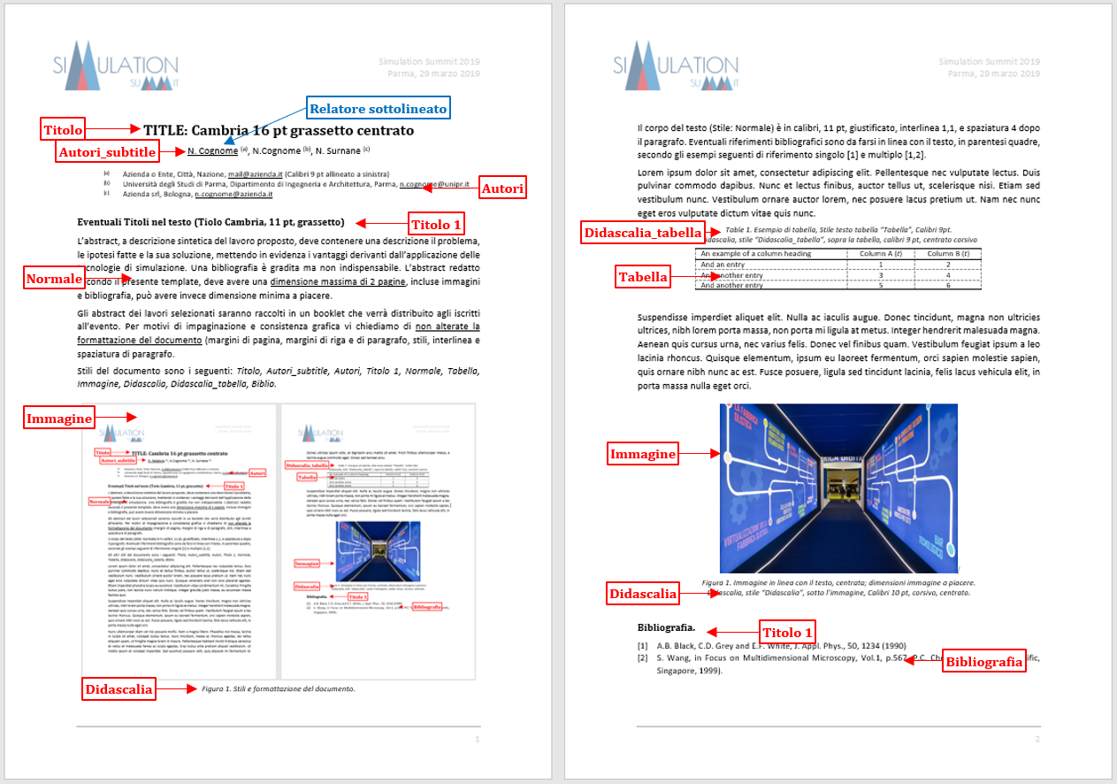
Figura 1. Stili e formattazione del documento.
Il corpo del testo (Stile: Normale) è in calibri, 11 pt, giustificato, interlinea 1,1, spaziatura 4 dopo il paragrafo. Eventuali riferimenti bibliografici sono da farsi in linea con il testo, in parentesi quadre, secondo gli esempi seguenti di riferimento singolo [1] e multiplo [1,2].
Lorem ipsum dolor sit amet, consectetur adipiscing elit. Pellentesque nec vulputate lectus. Duis pulvinar commodo dapibus. Nunc et lectus finibus, auctor tellus ut, scelerisque nisi. Etiam sed vestibulum nunc. Vestibulum ornare auctor lorem, nec posuere lacus pretium ut. Nam nec nunc eget eros vulputate dictum vitae quis nunc.
Table 1. Esempio di tabella, Stile testo tabella “Tabella”, Calibri 9pt.
Didascalia, stile “Didascalia_tabella”, sopra la tabella, calibri 9 pt, centrato corsivo
An example of a column heading | Column A (t) | Column B (t)
And an entry | 1 | 2
And another entry | 3 | 4
And another entry | 5 | 6

Suspendisse imperdiet aliquet elit. Nulla ac iaculis augue. Donec tincidunt, magna non ultricies ultrices, nibh lorem porta massa, non porta mi ligula at metus. Integer hendrerit malesuada magna. Aenean quis cursus urna, nec varius felis. Donec vel finibus quam. Vestibulum feugiat ipsum a leo lacinia rhoncus. Quisque elementum, ipsum eu laoreet fermentum, orci sapien molestie sapien, quis ornare nibh nunc ac est. Fusce posuere, ligula sed tincidunt lacinia, felis lacus vehicula elit, in porta massa nulla eget orci.
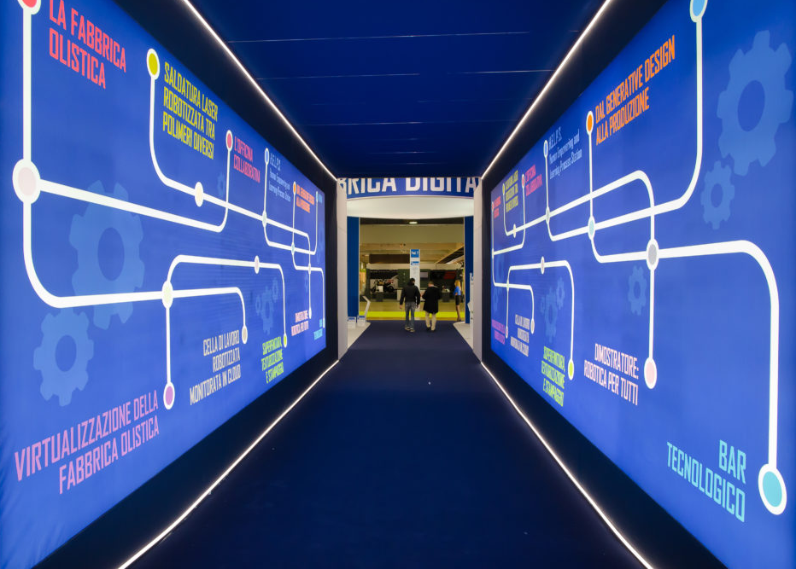
Figura 1. Immagine in linea con il testo, centrata; dimensioni immagine a piacere.
Didascalia, stile “Didascalia”, sotto l’immagine, Calibri 10 pt, corsivo, centrato.

Bibliografia.
- A.B. Black, C.D. Grey and E.F. White, J. Appl. Phys., 50, 1234 (1990)
- S. Wang, in Focus on Multidimensional Microscopy, Vol.1, p.567, P.C. Cheng, Ed. (World Scientific, Singapore, 1999).

